**BẢN ĐỒ - VIỄN THÁM – GIS – K34**

**TÊN: NGÔ THỊ BÍCH HỒNG**

**MSSV: 1356080043**

**BÀI TẬP CUỐI HỌC KỲ 2 NĂM HỌC 2015-2016**

**MÔN: LẬP TRÌNH GIS**

**ĐỀ TÀI: ỨNG DỤNG PHẦN MỀM ARCVIEW GIS CẬP NHẬT THÔNG TIN CHÁY NỔ TRÊN ĐỊA BÀN THÀNH PHỐ HỒ CHÍ MINH**

**I/ ĐẶT VẤN ĐỀ:**

Ngày nay, khi nền kinh tế càng phát triển, việc đẩy mạnh quá trình công nghiệp hóa, hiện đại hóa đã đưa nước ta đạt nhiều bước tiến trên các phương diện của đời sống chính trị, kinh tế, văn hóa xã hội; góp phần cải thiện và nâng cao đời sống của nhân dân. Song, bên cạnh những mặt tích cực mà nền kinh tế mang lại, là những tiềm ẩn rủi ro đáng lo ngại, đó là vấn đề cháy, nổ xảy ra ngày càng tăng gây thiệt hại lớn về người và tài sản, đặc biệt là các vụ cháy chợ, trung tâm thương mại xảy ra liên tiếp trong thời gian gần đây.

Khẳng định được tầm quan trọng của công tác đảm bảo an toàn PCCC đối với các cơ sở có nguy hiểm về cháy, nổ. Nhà nước đã ban hành nhiều văn bản quy phạm pháp luật nhằm nâng cao hiệu quả thực hiện trong toàn xã hội. Ngoài những quy định, quy chế tổ chức hoạt động phòng cháy, chữa cháy, thì việc đảm bảo quyền lợi của các cơ sở có nguy hiểm về cháy, nổ cũng đang được quán triệt, tổ chức thực hiện một cách nghiêm túc.

Vì vậy, để góp phần cho việc phòng chống cháy nổ, em quyết định làm một đề tài nhỏ:” ứng dụng phần mềm arcview gis cập nhật thông tin cháy nổ trên địa bàn thành phố hồ chí minh”

**II/ MỤC TIÊU:**

- Cập nhật các điểm cháy nổ

- Cập nhật trụ sở phòng cháy chữa cháy

**-** Tìm kiếm các phường, quận thành phố Hồ Chí Minh

**III/ PHẠM VI:**

* Về vị trí địa lý: phạm vi nghiên cứu là thành phố Hồ Chí Minh

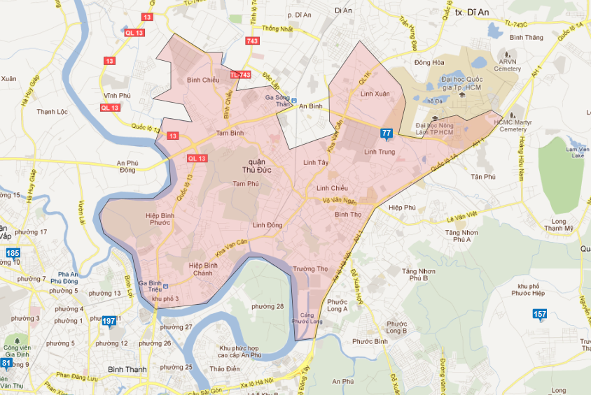

* Về công nghệ:
* Sử dụng phần mền ArcView 3.3

**IV/ PHƯƠNG PHÁP:**

* Phương pháp tổng hợp, thu thập thông tin tài liệu: thông qua internet, tìm kiếm các tư liệu, số liệu liên quan đến các cơ sở phòng cháy chữa cháy và địa điểm cháy
* Phương pháp Hệ thống thông tin địa lý - GIS: Trong báo cáo này, chúng

tôi đã sử dụng phần mềm ArcView 3.3 để thực hiện thiết kế, xây dựng và lưu trữ dữ liệu.

**V/ NỘI DUNG:**

Thay đổi giao diện Arcview:

* **Thanh Menu:**

Thêm 2 menu con là **Cập nhật** và **tìm kiếm**

**1/ Cập nhật:**

Gồm **cập nhật dữ liệu cháy** và **cập nhật phòng cháy chữa cháy**

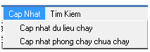

- Bước 01: mở dữ liệu shapfile: **Trusopccc.shp, Dulieuchay.shp, Quanhuyen.shp, Phuongxa.shp** trong file **dulieu**, sau đó đặt tên **Views** này là **Ban do cac dia diem chay TP_HCM**

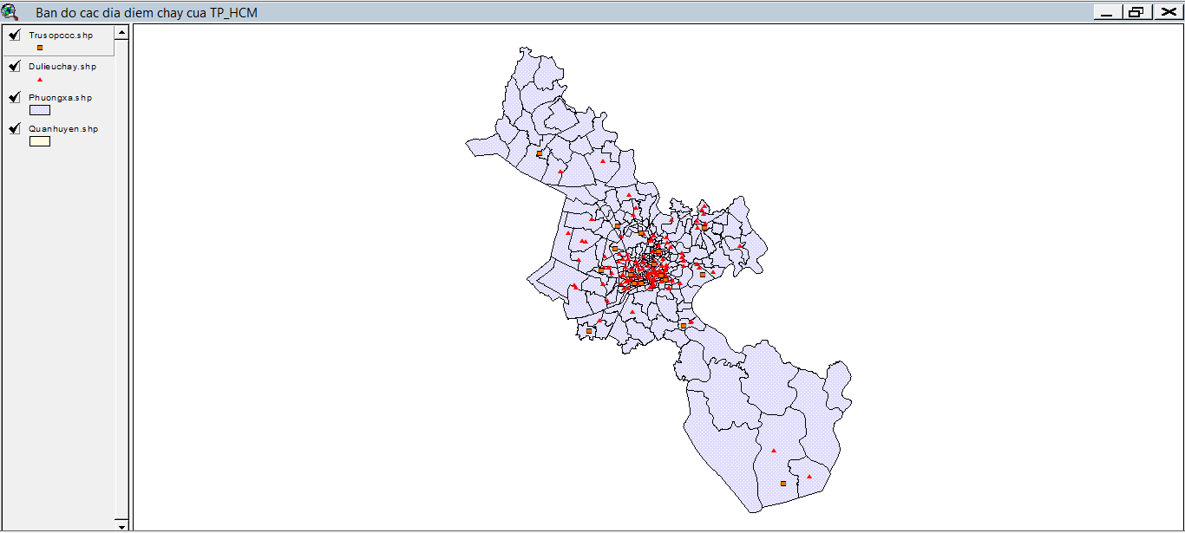

- Bước 02: mở **Customize**-> chọn **menu** trong thẻ **category**->chọn **new menu**. Trong mục **label**, đổi tên **menu** thành **Cap nhat**, và điền thông số như ảnh dưới:

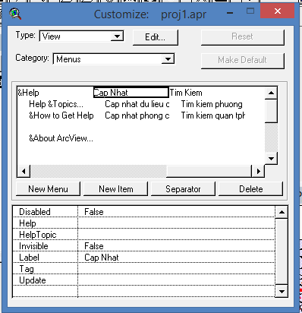

**1.1/ Cập nhật dữ liệu cháy:**

Bước 03: chọn **New item**->trong mục **label** đổi tên thành **Cap nhat du lieu chay** có thông số như hình dưới đây:

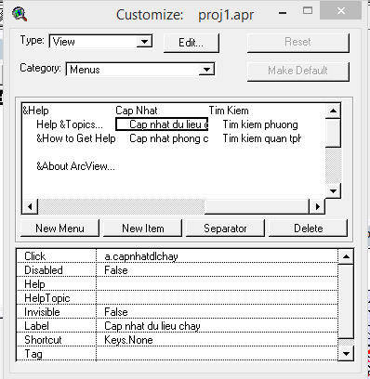

Click vào mục **click** để chọn **Script** tên là **a.capnhatdlchay** có code như sau:

theView = av.GetActiveDoc

Dlog=av.FindDialog("a.Capnhatdlchay_dg")

if(Dlog<>nil)then

Dlog.Open

else

MsgBox.info("Khong tim thay Dialog Capnhatdlchay_dg","Thong Bao")

End

Bước 04: tạo **dialog** đặt tên là **a.Capnhatdlchay_dg**, tạo **dialog** như hình dưới đây:

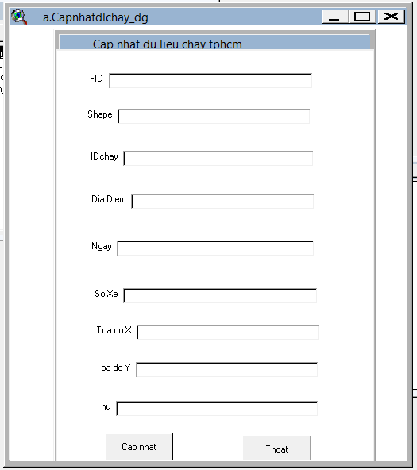

Có thông số là:

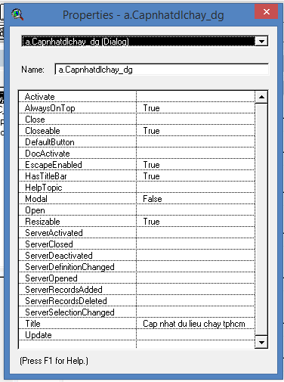

Bước 05: Đặt các thông số:

|  |  |  |  |
| --- | --- | --- | --- |
| Textline | 1 | Name | Fid |
| Label | FID |
| 2 | Name | Shape |
| Label | Shape |
| 3 | Name | Idchay |
| Label | ID chay |
| 4 | Name | Diadiem |
| Label | Dia Diem |
| 5 | Name | Ngay |
| Label | Ngay |
| 6 | Name | Soxe |
| Label | So Xe |
| 7 | Name | Lat |
| Label | Toa do X |
| 8 | Name | Lon |
| Label | Toa do Y |
| 9 | Name | thu |
| Label | Thu |
| Label Button | 10 | Name | aLabelButton16 |
| Label | Cap Nhat |
| 11 | Name | aLabelButton17 |
| Label | Thoat |
| Script | a.hienthi3 |
|  |  |  |  |

**Script** của **a.hienthi3** là:

self.GetDialog.Close

**1.2/ Cập nhật phòng cháy chữa cháy:**

Bước 03: chọn **New item**->trong mục **label** đổi tên **thành Cap nhat phong chay chua chay** có thông số như hình dưới đây:

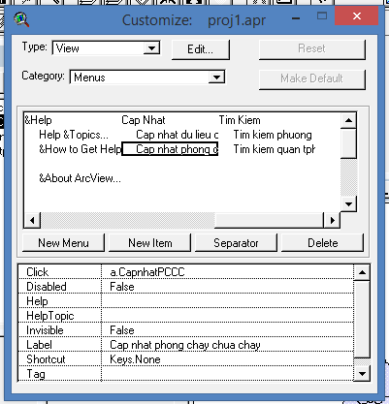

Click vào mục **click** để chọn Script tên là **a.capnhatPCCC** có code như sau:

theView = av.GetActiveDoc

Dlog=av.FindDialog("a.CapnhatPCCC_dg")

if(Dlog<>nil)then

Dlog.Open

else

MsgBox.info("Khong tim thay Dialog CapnhatPCCC_dg","Thong Bao")

End

Bước 04: tạo **dialog** đặt tên là **a.CapnhatPCCC_dg**, tạo **dialog** như hình dưới đây:

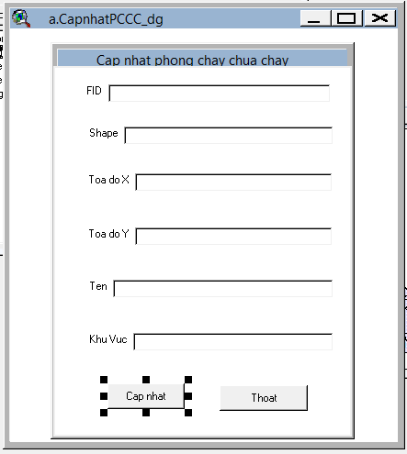

Có thông số là:



Bước 05: Đặt các thông số:

|  |  |  |  |
| --- | --- | --- | --- |
| Textline | 1 | Name | Fid |
| Label | FID |
| 2 | Name | Shape |
| Label | Shape |
| 3 | Name | Lat |
| Label | Toa do X |
| 4 | Name | Lon |
| Label | Toa do Y |
| 5 | Name | ten |
| Label | Ten |
| 6 | Name | Khuvuc |
| Label | Khu Vuc |
| Label Button | 7 | Name | aLabelButton25 |
| Label | Cap Nhat |
| 8 | Name | aLabelButton26 |
| Label | Thoat |
| Script | a.hienthi3 |

**2/ Tìm kiếm:** tương tự tạo menu **Cap Nhat**

Gồm **tìm kiếm phường tphcm** và **tìm kiếm quận tphcm**

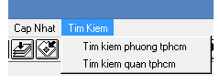

**2.1/ Tìm kiếm phường tphcm**

- Bước 01: chọn **New item**->trong mục **label** đổi tên thành **Tim kiem Phuong tphcm** có thông số như hình dưới đây

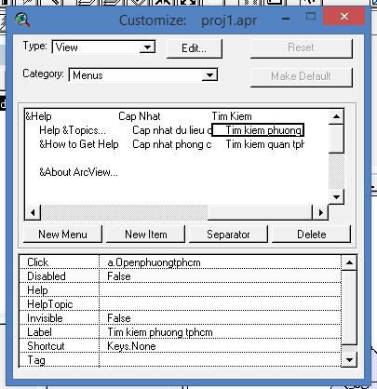

Click vào mục **click** để chọn **Script** tên là **a.Openphuongtphcm** có code như sau:

theView = av.GetActiveDoc

Dlog=av.FindDialog("a.Openphuongtphcm _dg")

if(Dlog<>nil)then

Dlog.Open

else

MsgBox.info("Khong tim thay Dialog Openphuongtphcm_dg","Thong Bao")

End

Bước 04: tạo **dialog** đặt tên là **a.Openphuongtphcm_dg**, tạo dialog như hình dưới đây:

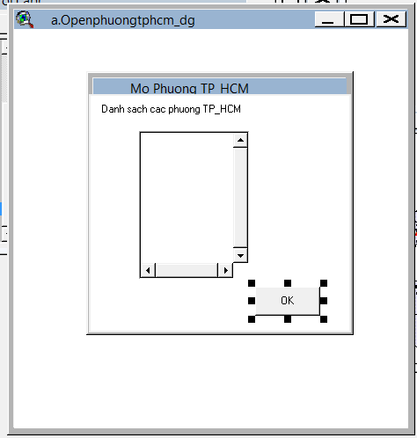

Có thông số là:

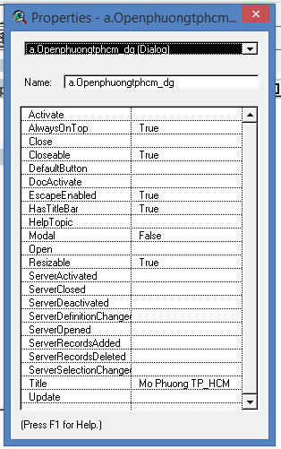

Bước 05: Đặt các thông số cho các phần tử còn lại:

|  |  |  |  |
| --- | --- | --- | --- |
| TextLabel | 1 | Name | aTextLabel33 |
| Label | Danh Sach Cac Phuong TP_HCM |
| ListBox | 2 | Name | Phuongtphcm |
| Script | a.Openphuonglistbox |
| Label Button | 3 | Name | aLabelButton35 |
| Label | Thoat |
| Script | a.hienthi3 |

**Script** của **a.Openphuonglistbox** là:

dlog=av.FindDialog("a.Openphuongtphcm_dg")

aListBox=dlog.FindByName("Phuongtphcm")

aVTab = av.GetProject.FindDoc("Phuongxa.dbf").GetVTab

myFields=aVtab.GetFields

aListBox.DefineFromVTab(aVTab, myFields, false)

**2.2/ Tìm kiếm quận tphcm:**

- Bước 01: chọn **New item**->trong mục **label** đổi tên thành **Tim kiem Phuong tphcm** có thông số như hình dưới đây

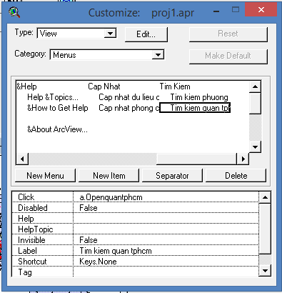

Click vào mục **click** để chọn **Script** tên là **a.Openquantphcm** có code như sau:

theView = av.GetActiveDoc

Dlog=av.FindDialog("a.Openquantphcm _dg")

if(Dlog<>nil)then

Dlog.Open

else

MsgBox.info("Khong tim thay Dialog Openquantphcm_dg","Thong Bao")

End

Bước 04: tạo **dialog** đặt tên là **a.Openquantphcm_dg**, tạo **dialog** như hình dưới đây:

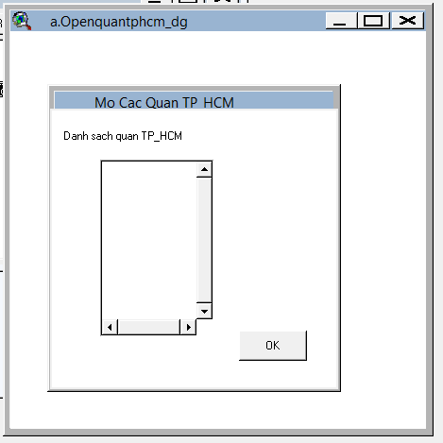

Có thông số là:

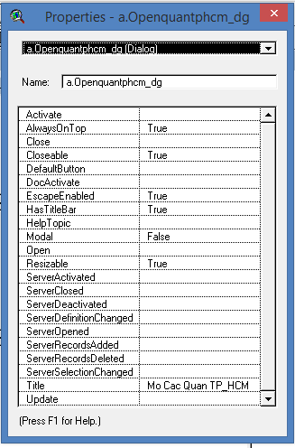

Bước 05: Đặt các thông số cho các phần tử còn lại:

|  |  |  |  |
| --- | --- | --- | --- |
| TextLabel | 1 | Name | aTextLabel39 |
| Label | Danh Sach Cac Quan tphcm |
| ListBox | 2 | Name | Quantphcm |
| Script | a.Openquanlistbox |
| Label Button | 3 | Name | aLabelButton41 |
| Label | Thoat |
| Script | a.hienthi3 |

**Script** của **a.Openquanlistbox** là:

dlog=av.FindDialog("a.Openquantphcm_dg")

aListBox=dlog.FindByName("quantphcm")

aVTab = av.GetProject.FindDoc("Quanhuyen.dbf").GetVTab

myFields=aVtab.GetFields

aListBox.DefineFromVTab(aVTab, myFields, false)

* **THANH BUTTON**
* Thêm nút **Button**  **hiển thị**

Các bước tạo **Hiển thị**:

Bước 1: mở **Customize**-> chọn **Button** trong thẻ **category**->chọn **new Button**. Trong mục **label**, đổi tên thành **Hien thi**, và điền thông số như ảnh dưới:

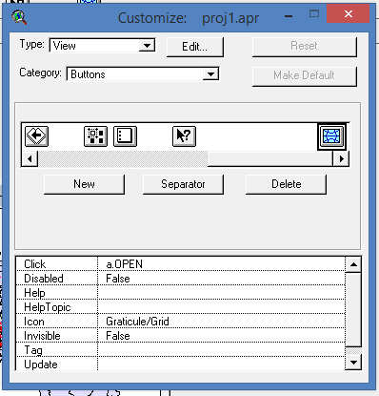

Click vào mục **click** để chọn **Script** tên là **a.Open** có code như sau:

theView = av.GetActiveDoc

Dlog=av.FindDialog("a.Open_dg")

if (Dlog<>Nil) then

Dlog.Open

else

MsgBox.info("Khong tim thay Dialog a. Open_dg","Thong Bao")

End

Bước 04: tạo **dialog** đặt tên là **a.Open_dg**, tạo **dialog** như hình dưới đây:

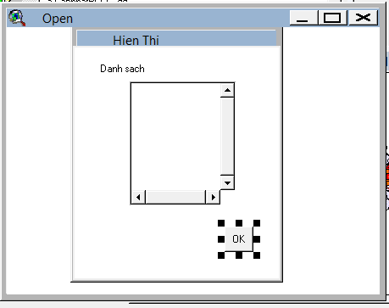

Có thông số là:

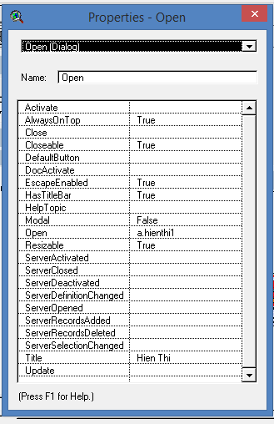

Có **script a.hienthi1**:

dlog=av.FindDialog("a.Open_dg")

aListBox=dlog.FindByName("Listbox")

theView=av.GetActiveDoc

thetheme=theView.GetThemes

aListBox.DefineFromList(thetheme)

Bước 05: Đặt các thông số cho các phần tử còn lại:

|  |  |  |  |
| --- | --- | --- | --- |
| TextLabel | 1 | Name | Danhsach |
| Label | Danh Sach |
| ListBox | 2 | Name | Listbox |
| Script | a.hienthi2 |
| Label Button | 3 | Name | aLabelButton41 |
| Label | Thoat |
| Script | a.hienthi3 |

**Script** của **a.hienthi2** là:

theVtab = self.GetSelection.Get(0)

theVtab.SetVisible(theVtab.IsVisible.Not)

* Kết quả là:

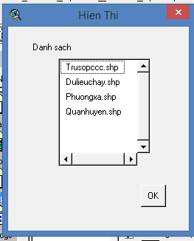

**VI/ TỔNG KẾT:**

Đề tài cập nhật dữ liệu cháy ở khu vực thành phố Hồ Chí Minh này do nhiều yếu tố nên em chỉ làm dừng lại ở việc hiển thị các lớp dữ liệu trên bản đồ, cập nhật phòng cháy chữa cháy và dữ liệu cháy, tìm kiếm các phường và quận của thành phố Hồ Chí Minh ở mức cơ bản và khuyết điểm là chưa làm được code cho các dữ liệu khi mình nhập truy xuất vào bảng thuộc tính, ngoài ra cũng chưa đi sâu vào việc tìm kiếm